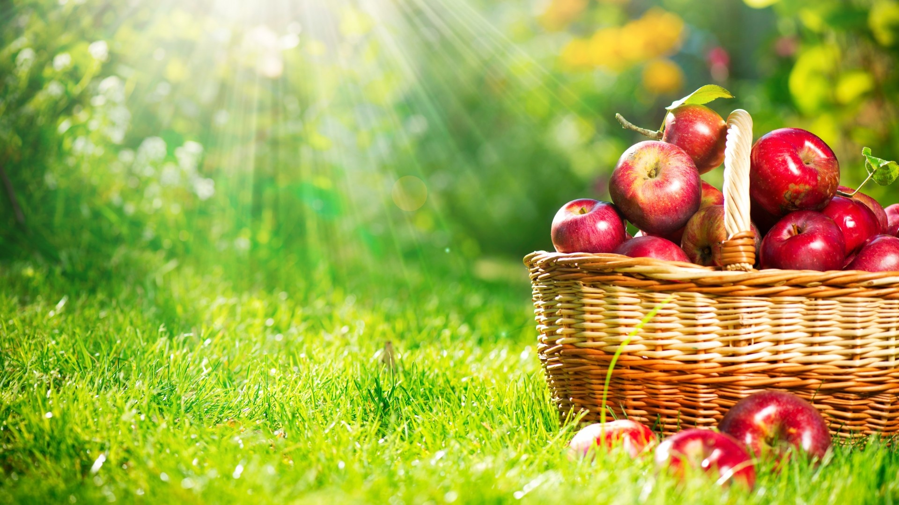

**Rodinné centrum Ferda a Základní škola Svitávka**

**zvou**

**na 8. ročník**

**JABLKOBRANÍ**

**V pátek 6. 10. 2023 v 16.00 hod v ZŠ Svitávka**

**Můžete se těšit na:**

* **Podzimní kavárnu (možnost neformálního setkání učitelů, rodičů, žáků a předškoláků)**
* **Prohlídka školy s komentářem pana ředitele**
* **Tvořivé dílny – vše za symbolický poplatek**
* **Samoobslužná stezka na školním dvoře**
* **Školní mošt, stánek s grilovanými dobrotami**
* **Soutěž o ,,Nejlepší moučník“**

**Prosíme maminky, babičky a všechny, co rádi pečou,**

**aby přinesly moučník do soutěže a na občerstvení**

**Těšíme se na vás**